Добрый день!
1.)Это настройка премии, как была!
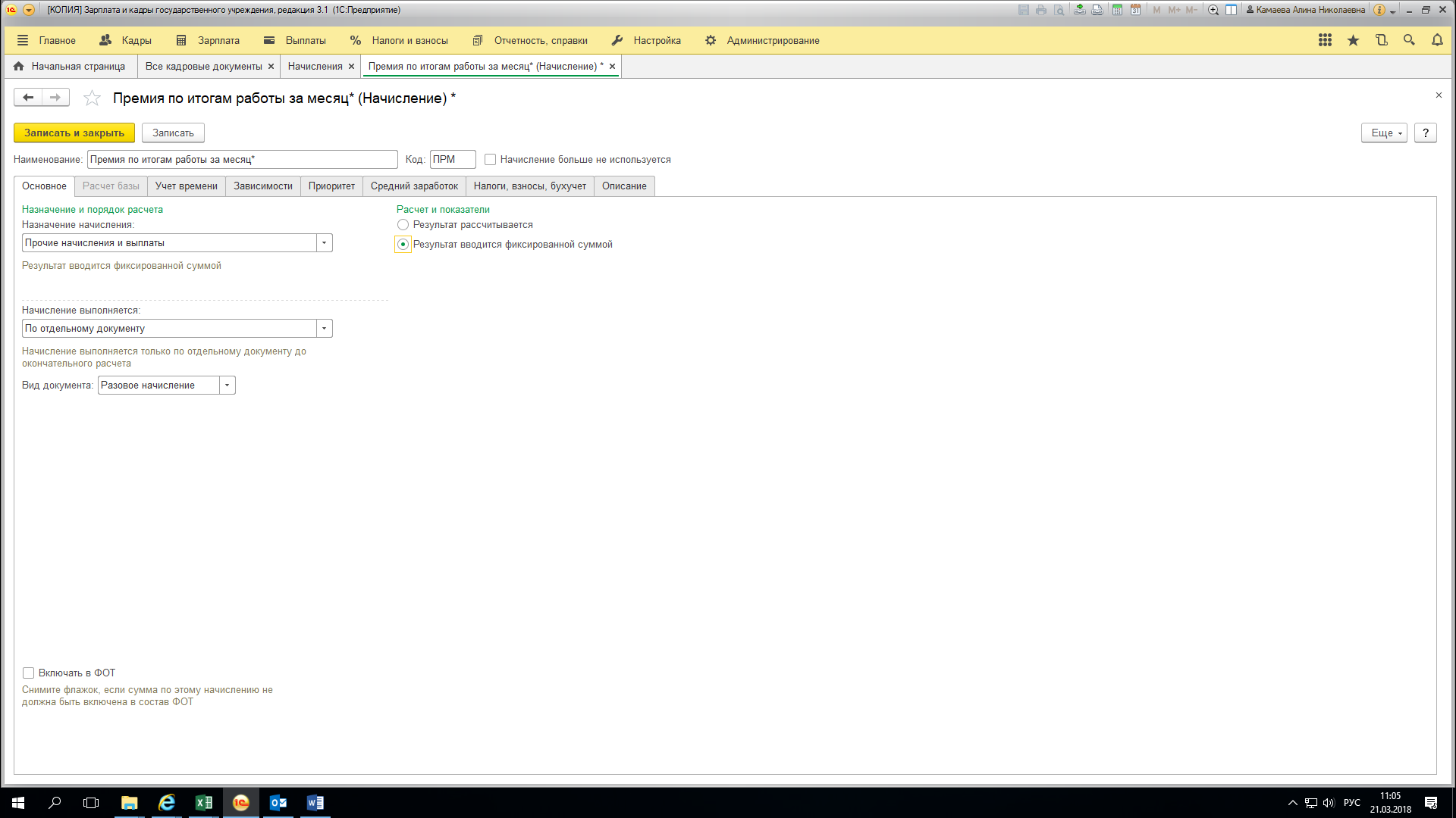
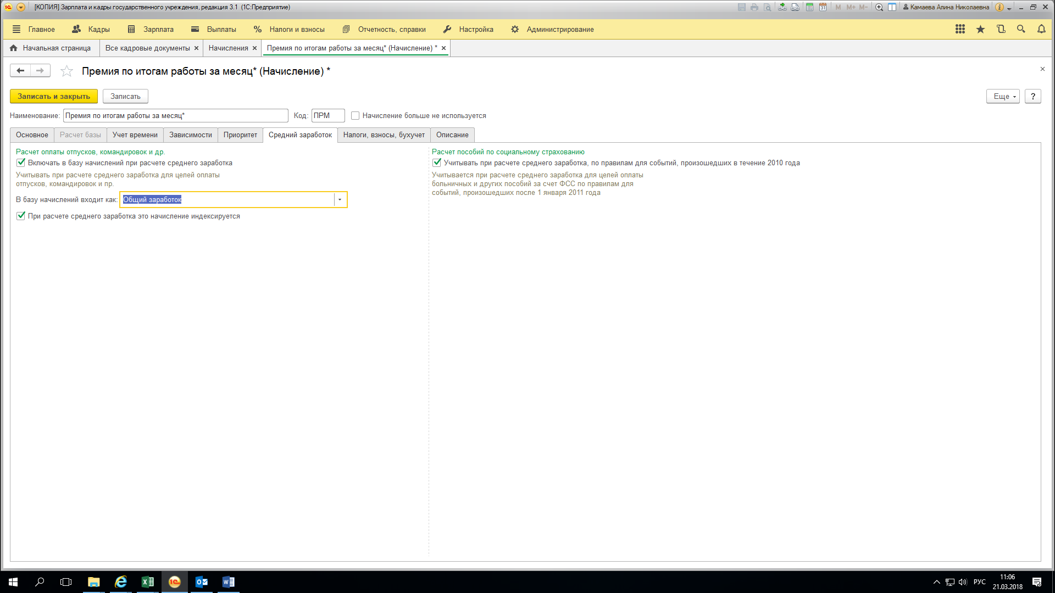

2) Это Настройка премии , я исправила, думала , что таким образом смогу решить проблему.
Исправила вид начисления с прочих на «Премии». Через сервис , обновить данные для расчета обновила, завела пробный отпуск, данные попали все равно в прошлый период.
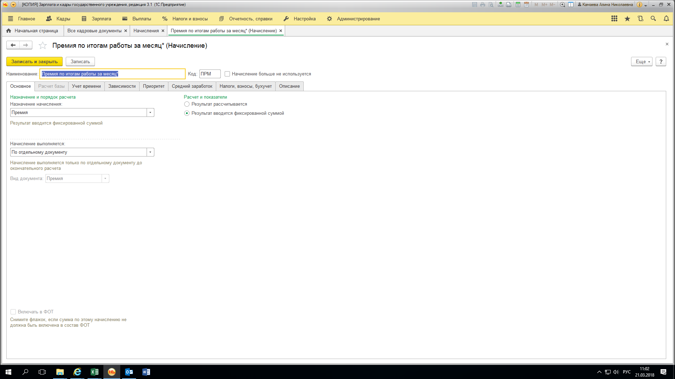

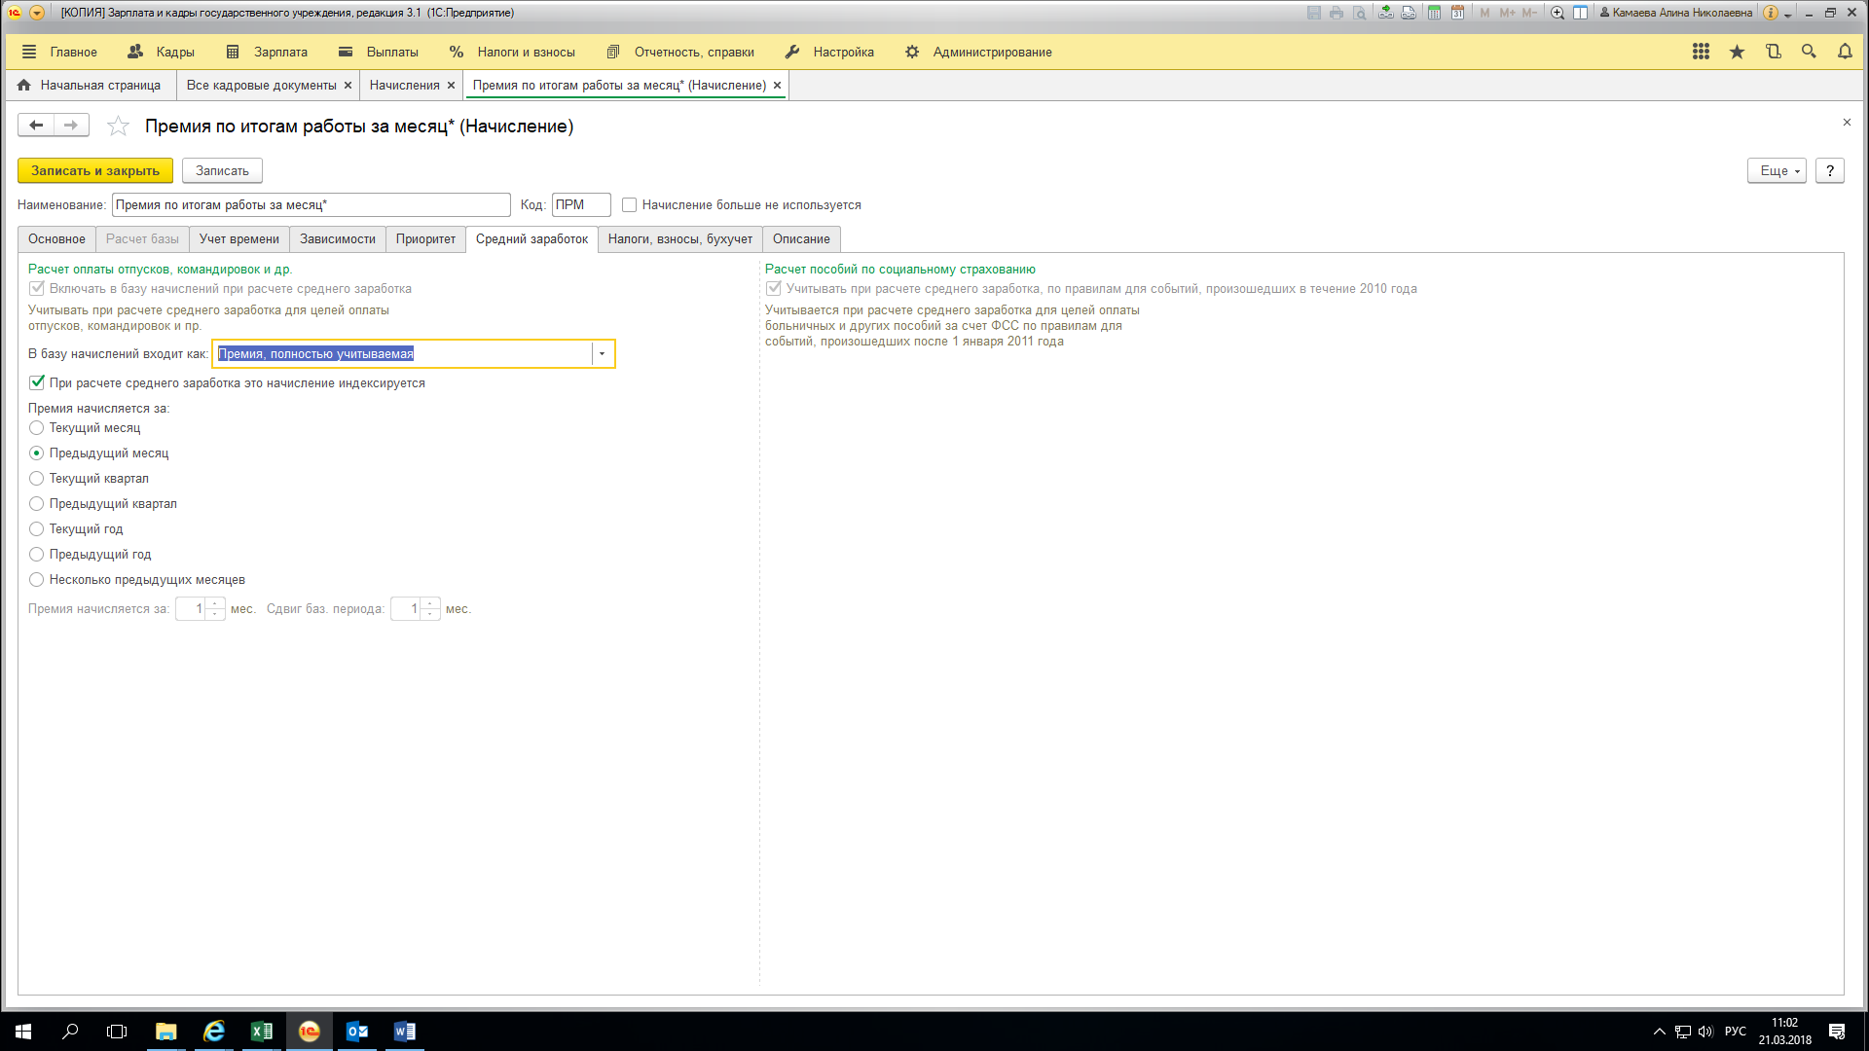
3) Настройка Надбавки
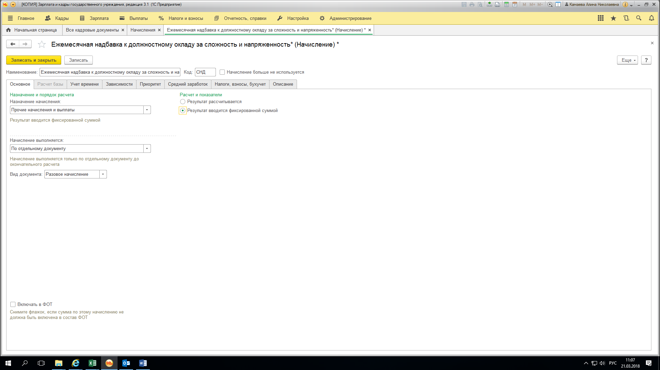

4) Начисляю пример так:
Через разовые начисления. Так попадает при расчете среднего в январь 2018, а не в март 2018.
